

ВИЕТНАМ, КАМБОДЖА и ТАЙЛАНД
25 април – 9 май 2012
ПРОГРАМА ЗА ПОСЕЩЕНИЕ НА КОНВЕНЦИЯТА НА RI BANGKOK 06-09.05.2012

WWW.ROTARY2012.ORG

25.04.2012 Излитане от аерогара София в 14.55 ч. с QR 944. Кацане в Доха23.55 ч. Излитане от Доха в 01,00 ч. с QR 616.
26.04.2012 Пристигане в Хо Ши Мин в 14.30 ч.

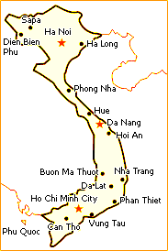
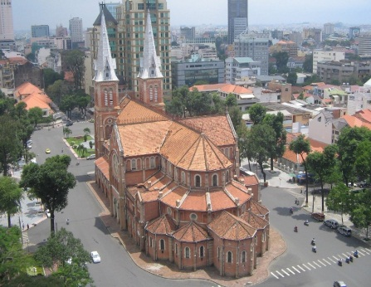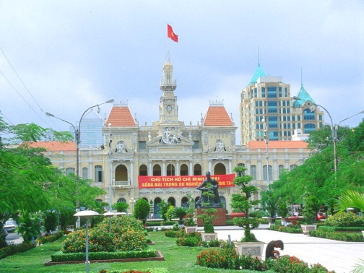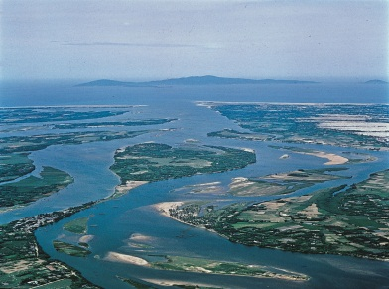
Посрещане и трансфер до хотела. Настаняване. Вечеря и нощувка.
27.04.2012 Хо Ши Мин - тунелите КУ ЧИ - сити тур Хо Ши Мин
Закуска Отпътуване за тунелите Ку Чи Невероятната мрежа от подземни тунели Ку Чи, дълги над 200 км, е била построена от виетнамските партизани по време на дългата им борба за независимост. Тук има зони за живеене, складове, оръжейни фабрики, полеви болници, командни центрове. Ще разгледате изложбената зала и част от тунелите, за да придобиете усещането за подземен живот. Ще имате възможност по желание да постреляте с АК47 (Калашников) или МК16. Връщане в Хо Ши Мин, По пътя посещение на фабрика за оризова хартия и вино. Обяд.
До 1975 год., когато градът е столица на Република Южен Виетнам, се нарича Сайгон. След обединението на Виетнам на 30 април 1975 год., градът е наречен Хо Ши Мин. Динамично развиващият се кипящ метрополис / 6 000 000 населинеи с прилежащите селища/ е преживяване сам по себе си - претъпкан с колела и мотопеди, с украса от множество кафенета и пешеходни шопинг зони.
Обиколка с фото паузи на основните забележителности – Катедралата Нотр Дам, общината, пощата, пагодата на Изумрудения император... Ще видите и Парламента на Хо Ши Мин /старото френско кметство до 1975 г./ Ще посетите бившия президентски дворец, където изложба представя трагичната история на Виетнам в годините 1954 – 1975. Художествената галерия и нейните чудесни и богати експозиции, дело на виетнамски творци. Ще видите и гъмжащия хиперпаркет Бинх Тай – ориенталски тип търговски център. Следва посещение на фабрика за лакови изделия. Вечеря Нощувка в Хо Ши Мин.

28.04.2012 Хо Ши Мин -Май Ту - Дананг /Хойан /
Закуска. Екскурзия до делтата на река Меконг. С автобус ще пътувате до гр.Май Ту – столица на провинция Тиен Гианг, известна с риболова и отглеждането на ориз, кокосови орехи, банани, манго и цитросови плодове, откъдето ще вземете корабче и ще направите разходка, като ще имате възможност да разгледате плаващия пазар „Кай би”. Обяд в местен ресторант . Трансфер до летището и полет за Дананг VN1320 @ 17:40-18:50. Посрещане и трансфер до Хойан . Настаняване в хотел.Вечеря и нощувка.
29.04.2012 Хойан - Хюе
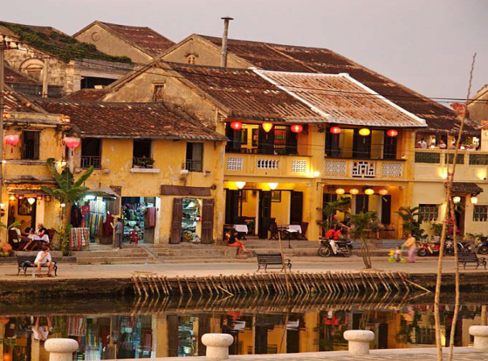
Закуска. Очаква ви пешеходен тур надревния град Хойан – поредният обект от списъка на световното културно наследство.. Хойан е разположен на бреговете на река Ту Бон, на разстояние 30 км. от Дананг. Бидейки един от важните търговски центрове през 16ти век, градът има изключителна атмосфера. Всички постройки са направени от рядко срещано дърво с много интересна декорация. - Японският мост, Пагодата Сонг, построена през 1653 г., Храмът Фуок Киен, издигнат през 1692 г., и посветен на бога на морето и пазител на риболовците и моряците,...Отпътуване за Хюе. Ще преминете през „Небето и облака”, както е името на най-високия и дълъг проход във Виетнам, който ще ви качи на 496 м. надморска височина, за да се насладите на живописния пейзаж, ще видите прекрасни плажове и идилични картини.
Настаняване в хотел Вечеря. Нощувка в Хюе

30.04.2012 Императорският град Хюе - Ханой
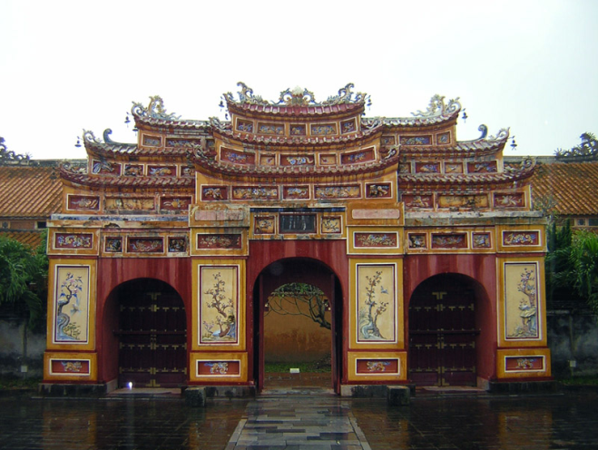
Ранна закуска. Денят ще ви срещне с бившата политическа столица Хюе, включена също в списъка за световно културно наследство на ЮНЕСКО. Тринадесет императора от династия Нгуен са управлявали тук в периода от 1802 до 1945 г. Разходка из императорския град – ще видите Императорското национално училище, Пурпурният забранен град, Кулата със знамето, Дворецът на Висшата хармония, портата Нго Мон, Императорският театър – Дует Ди Дионг – най-старата виетнамска сцена, останала за поколенията. Ще се насладите на поредното хубаво преживяване - река Хуонг – “Парфюмираната река” и посещение на пагодата Тиен Ми /Пагодата на Небесната Майка/, един от най-старите и красиви храмове в Хюе, построен през 1601 г. Кулата му е висока 21 метра и оформя един от най-познатите силуети, символи на страната. Обяд. Полет до Ханой.
VN1542 @14:20-15:30 Посрещане на летището и трансфер до хотела. Вечеря . Нощувка
01.05.2012 Ханой – Заливът Ха Лонг с круиз
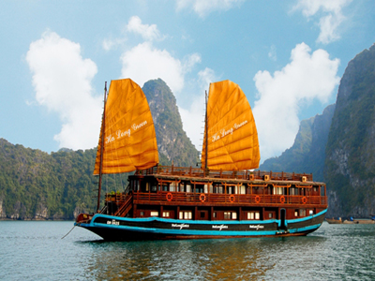
Закуска. Отпътуване към залива Ха Лонг - място, впечатляващо със своята неповторима красота и неслучайно получило признанието на Юнеско. Заливът Ха Лонг се състои от 3000 малки и големи острови и различни скални образувания, които се издигат над водата с цвят на нефрит и са разположени на площ от 1500 кв.км. Преходът трае около 4 часа по магистрален път, който ще ви разкрие част от бита на местните жители – просторни оризови плата, малки и спокойни селца, ферми... Пристигане около 12,30 на пристанището, за да се качите на вашия плаващ хотел . Отплаване и обед на борда на красивия кораб, а впечатляващите гледки ще се надпреварват пред погледа ви. Спирка за посещение на пещерата Сунг Сот. Свободно време за слънчеви бани и плуване. Вечеря на борда на кораба. Ако времето го позволява екипажът на кораба ще ви демонстрира нощен риболов на калмари. Нощувка.

02.05.2012Заливът Ха Лонг – Ханой
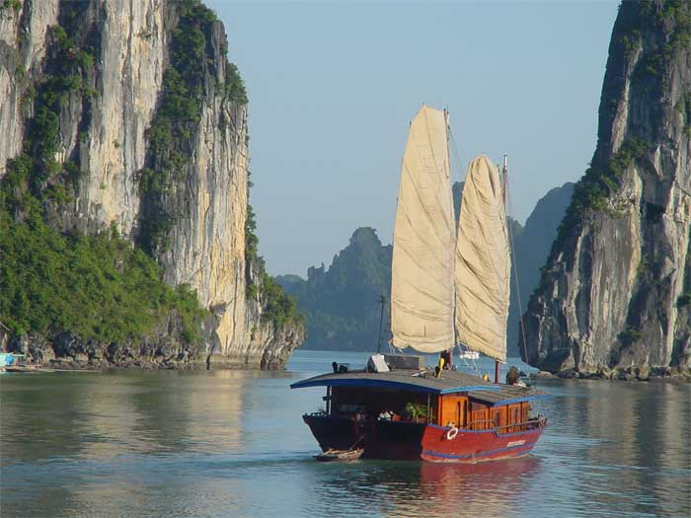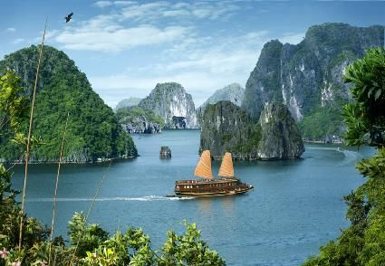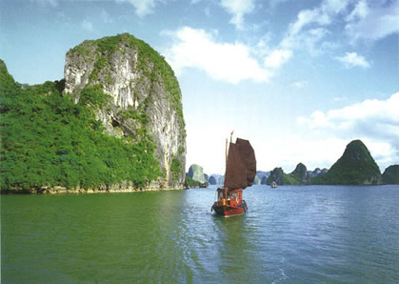
Ранна закуска. Днес ви очаква още една среща с красивата природа и за да видите пещерата Луон ще се прехвърлите на по-малка лодка. После продължава вашият круиз. Обяд обед напускате кораба. Отпътуване за Ханой. Посещение на куклено шоу - демонстрация на едно от традиционните изкуства. . Свободно време преди вечерята в местен ресторант. Нощувка

03.05.2012 Ханой – сити тур - Сием Рип /Камбоджа/
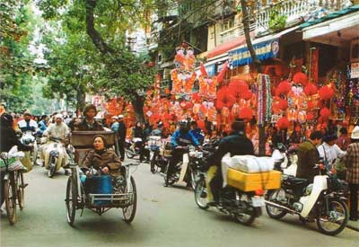
Закуска. Ханой – люлката на цивилизацията от Делтата на Червената река - приветливи азиатски лица, зелени оризища, колониални квартали, спокойни езера... всичко това е Ханой. Трансфер за настаняване в хотел SUNWAY www.sunway-hotel.com Ханой ви очаква със своите забележителности: националния площад Ба Динх, двореца, мавзолея Хо Ши Мин /отвън/, храма на литературата /построен от император Лай Тан Тонг през 1070 г./ и посветен на учените и писателите. Известен е като първият Виетнамски университет... Обяд .След това, в стария квартал, ви очаква едночасова разходка с рикша из атрактивните улички. Разходката ще приключи в градините на езерото Хоан Кием, където са храмът Нгок Сон и кулата Бут. Полет до Сием Рип VN839 @ 17h10-18h50
Сием Рип е люлката на Ангкорската цивилизация, поставила началото на Камбоджа, и едно от седемте чудеса на света. Разположен на площ от около 600 кв.км с повече от 100 приказни древни паметника и много храмови комплекси, построени по време на най-прочутия период на Кхмерската династия /9-13 в./,в който период градът е бил столица на империята.
Посрещане и трансфер до хотела .Вечеря придружена от типична музика .Нощувка.

04.05.2011 Сием Рип – Ангкор – Сием Рип
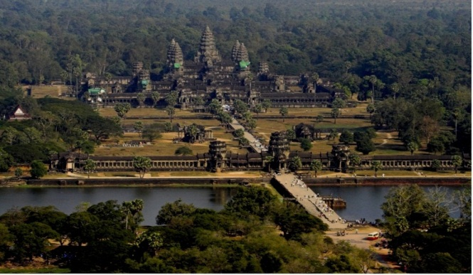
Закуска. Целодневна екскурзия с посещение на храмовете на Ангкор. Първо ще посетите Ангкор Тхом, който включва Южната врата, известният храм Байон /12 в./. В центъра на града ще видите един от най-енигматичните Ангкорски храмове, включващ с 54 кули в стил готика,декорирани с 216 усмихнати лица. И още: храмът Бафуон и голяма площадка за съзерцаване, наречена ,,Слонска тераса”. Обяд . Следобед ще посетите красивия Ангкор Ват – един от най-забележителните храмове в целия комплекс, който е сред седемте най-велики архитектурни творения в света, като целият комплекс заема 81 хектара площ Ще посетите храма Пном Бакхенг, първият храм построен в този район в началото на 9 век. Тук ще изпратите деня, наслаждавайки се на красивият залез в компанията на многобройни туристи. един изключително красив начин.
Вечерята е бюфет , В Ангкор Вилидж Апсара ще имате възможност да опитате и най-доброто от камбоджанската кухня Вечерята е придружена от типична музика,,изпълнена на кхмерски инструменти и очарователни танцьори .Нощувка.

05.05.2011 Сием Рип – Банкок

Закуска , Трансфер до летището за полет до Бангкок PG924 @ 09:45 Кацане в 12,25 ч. в Банкок, наричан още „ Земя на усмивките”. Това е един от най-космополитните азиатски градове - духовен, политически, търговски и образователен център на Тайланд

Сити тур на Банкок .
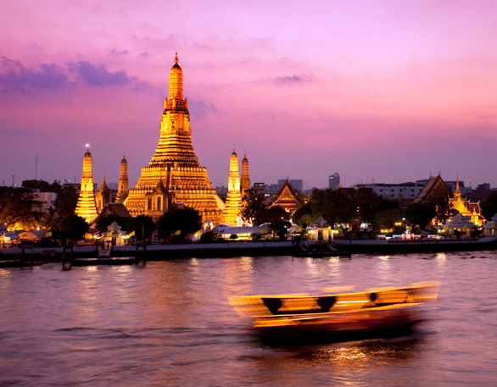
Кралският дворец и Смарагдовият храм
Дворецът е едно от най-красивите творения на Сиамския кралски двор. Строежът му започва през 1782г., когато Рама I премества столицата през реката от Тхонбури в Банкок. Бил е седалище на кралете на Тайланд, но след мистериозната смърт на Рама 8ми през 1946г. , неговият брат и наследник на трона, Рама 9ти, се изнася окончателно. Въпреки това, дворецът е използван често от кралското семейство за провеждане на различни церемонии. Вътре ще видите места, които били използвани за различни случаи като: Дворецът за погребения, Дворец за посрещане, Зала за коронации, Залата, където се е намирал тронът, Кралската къща за гости и изключителният Смарагдов храм на Буда, който се счита за най-свещенното място в Тайланд. Вътре се намира 65 сантиметровата статуя на Буда, изрязана от твърд блок полускъпоценен нефрит, която е бил изгубена и след това наново открита през 15в. Пазена от древни бронзови лъвове, статуята е разположена върху 10 метров позлатен трон. Според поверието, Смарагдовият буда е пазител на Тайланд, и ако бъде разрушен, то и самият Тайланд ще престане да съществува. Ще минете през Чайнатаун, за да стигнете до храма на Полегналия Буда, който е най-старият и най-големият в Банкок. Статуята на Буда е дълга 45 метра, като в храма има още 394 по-малки скулптури на Буда, за които се грижат над 300 свещеника. На територията на храма се помещава и училището по Традиционна билкова медицина, както и един от най- големите центрове по Тай масаж.. Обиколката ще завърши с посещение на пазара за цветя и поредния символ на града – Златният хълм. Настаняване в хотел . Нощувка.

06.05.2012
Закуска.
Свободен ден Конвенция на Ротари Интернешънъл
Възможност за допълнителна екскурзия до Градината на розите и плаващия пазар.
Закуска.
07.05.2012
Еднодневна екскурзия да Аютая (7:30ч до 17:30ч)
Едно от задължителните места в програмата на всеки турист за Тайланд е Аютая – някогашна столица на Тайланд. Намира се на 90 км. северно от Банкок и екскурзията включва разглеждане на гигантските бронзови статуи на Уат Монкол Борпит, Уат Фра Срисанпеч и Уат Чай Монкол. Разходка с лодка до Банг-Па-Ин – някогашна лятна резиденция на кралското семейство и красив образец на тайската архитектура. Обяд по време на екскурзията.
08.05.2012
Закуска. посещение на района Тонбури, западен Банкок, разположен по десния бряг на река Чао Фрая, от където ви очаква разходка с лодка по каналите – не случайна наричат Банкок «Венеция на изтока». Ще може да видите прекрасния Ват Арун – Храма на ЗОРАТА, чиято пагода, с дължина 79 м., сякаш миражно изчезва в небето.
Свободно време .
Трансфер до летището в 22.00 . Отпътуване за Дона в 01.55. с полет QR 609.
09.05.2012
Кацане в Доха в 05.10 ч. Излитане от Доха за София в 08.25 с полет QR 943. Кацане в София в 15.30

Цена: 2190 евро на човек в двойна стая
Доплащане за единична стая – 380 евро
Цена на трети възрастен в стая - при запитване

Цената включва:
самолетен билет София- Доха- Хо Ши Мин Бангкок- Доха - София на Катарските авиолинии
- трансфери летище/хотел/ летище.
- Всички описани посещения и обиколки, с местен екскурзовод , трансфери по програмата с луксозен автобус.
- 13 нощувки със закуски в 4 * хотели
- Описаните в програмата обяди и вечери
- 2 дневен круиз по Халонг ,разходка с корабче по парфюмираната река в гр. Хю и в Делтата на река Меконг
- самолетни билети Хо Ши Мин - Дананг; Хюе - Ханой ; Ханой - Сием Рип - Банкок
- входни такси за описаните обекти ,национални паркове и забележителности
- Медицинска застраховка с асистанс с покритие 20000 евро
- Водач – преводач при група мин 20 човека
Важно:
Минимален брой пътуващи за запазване на цената на екскурзията: 20
ЦЕНАТА Е ИЗЧИСЛЕНА ПРИ СЪОТНОШЕНИЕ НА ЕВРО –Щ.ДОЛАР КЪМ 6.01.2012
ПРИ ПРОМЯНА ,ЦЕНАТА ЩЕ ПРЕТЪРПИ ПРЕИЗЧИСЛЕНИЕ.

Цената не включва:
-такса за участие в конгреса и ротарианските мероприятия WWW.ROTARY2012.COM
- бакшиши за екскурзовод,шофъор и обслужващия персонал
- допълнителните мероприятия
- такси за визи
- международни летищни и секюрити такси 310 евро към 06.01.2012
- Местни летищни такси при излитане – ако има такива.
.

Необходими докумети за виза:
* виетнамска виза
- необходими документи: валиден паспорт минимум 6 месеца след датата на връщане в България и 1 цветна снимка 4/6 – 60 щатски долара
* камбоджанска виза
- необходими документи: валиден паспорт минимум 6 месеца след датата на връщане в България и 1 цветна снимка - 30 щатски долара, вади се на място в Камбоджа
* тайландска виза
- необходими документи: валиден паспорт минимум 6 месеца след датата на връщане в България и 1 цветна снимка - 30 евро
- Задрганичен паспорт /валиден минимум 6 месеца след 10.05.2012/
- 3 /общо/ актуални, цветни снимки

Начин на плащане:
- депозит – 1000 евро от пакетната цена до 25.01.2012 Депозитът е невъзвращаем.
- доплащане на пълната сума до 20.03.2012
разплащането може да се направи в брой или по банков път в лева или EUR .

Организаторите се ангажират да асистират при попълване на апликационната форма за виза и подготовката на документите. Дистрикт България ще съдейства максимално за получаване на виза .
Организаторите могат да предложат различни продължения на основната програмата , в зависимост от индивидуалния интерес. Необходимо е да се направи конкретно запитване за изготвяне на оферта.

ПРОГРАМАТА СЕ ОРГАНИЗИРА ОТ :

 ПиТиеМ ИНТЕРНЕШЪНЪЛ БЪЛГАРИЯ
София 1463,ул”княз Борис 1„ № 42 А
Тел: 951 69 75 ; тел/факс 951 59 53
mobile 0888 642 622
E-mail : ptmi@mail.orbitel.bg www.ptmi-tourism.com
За контакт МАРИЯ ПИГУЛЕВА 0888 506 477
Ротари Клуб София Сердика
E-mail : maria.piguleva@gmail.com

